【検索意図のリサーチ】代表的な3つの方法と便利なフレームワーク

この記事では、SEOで重要になる検索意図（インテント）のリサーチ方法を解説します。

検索意図を把握して、検索ユーザーのニーズに合致したコンテンツを作ることは、コンテンツSEOにおける最重要施策です。

よく使われる3つのリサーチ手法と、検索意図の理解を深める便利なフレームワークをご紹介しますので、ぜひ参考にしてください。

検索意図とは？
検索意図とは、キーワードで検索する人が抱えている悩みや欲求のことだと覚えてください。検索インテントとも呼ばれます。簡単にいえば、キーワードで検索する人の「検索する理由」 です。

「なぜ、このキーワードで検索したのか？」
「どんな情報を求めているのか？」

検索ユーザーが検索する理由や背景を調べて、検索ユーザーのニーズに合致したコンテンツを提供することが、SEOにおける最重要事項。なぜなら、検索意図を満たすことは、Googleの目指す方向と一致するからです。

Google の検索アルゴリズムは、検索インデックスに登録されている膨大な数のウェブページを分類し、ユーザーが探している情報と最も関連性が高く有益な検索結果を瞬時に探し出します。
出典：グーグル検索の仕組み

「関連性が高く有益な検索結果」 とは、ユーザーの検索意図に寄り添ったコンテンツのことを指します。実際、ユーザーの検索意図とズレたコンテンツは、どれだけ素晴らしい内容であっても上位表示しづらいです。だから、検索意図を満たすコンテンツ作りが重要であり、そのためのリサーチ作業が欠かせないというわけです。

具体的なリサーチの手法は、以下で解説していきます。

検索意図を把握する3つの方法
では、検索意図を把握するためのリサーチ方法を、3つご紹介します。

Googleで実際にキーワード検索する
コンテンツで対策したいキーワードで、実際にGoogle検索する。これが最も簡単で確実です。

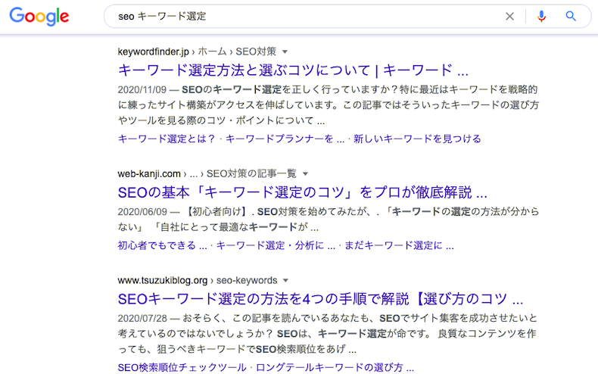

Googleは検索ユーザーのニーズと関連性が高いコンテンツを上位表示させるので、すでに上位表示しているコンテンツは、ユーザーの検索意図を反映していると推測できるからです。

検索結果1ページ目のTOP10のコンテンツを見れば、どんな情報が求められているのかは、ほぼ正確に予測できます。競合コンテンツのどんな部分をチェックすればいいのかは、検索意図のリサーチで役立つBFDフォーミュラとは？ の章で解説しているので、そちらを参考にしてください。

関連キーワードをチェックする
Google検索結果下の、「○○○に関連する検索キーワード」 も、検索意図の把握に役立ちます。「関連性が高いですよ」 と、Google自らが提案してくれているキーワード群なので、ユーザーニーズを色濃く反映していると推測できるからです。

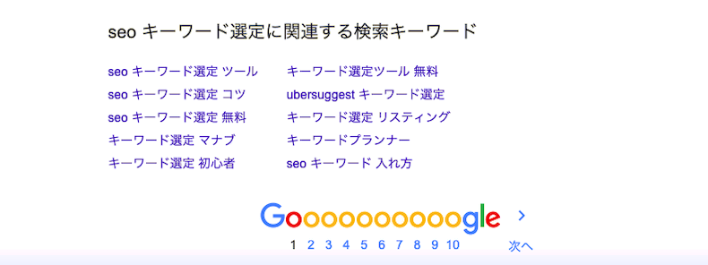

関連キーワードは、ツールを使ってより詳細に調べることもできます。以下の記事を参考にしてください。

https://tcd-theme.com/2020/08/seotools5.html

Q&Aサイトをチェックする
『Yahoo!知恵袋』や『教えて！goo』 などのQ&Aサイトは、検索ユーザーの悩みや欲求を理解するのに役立ちます。

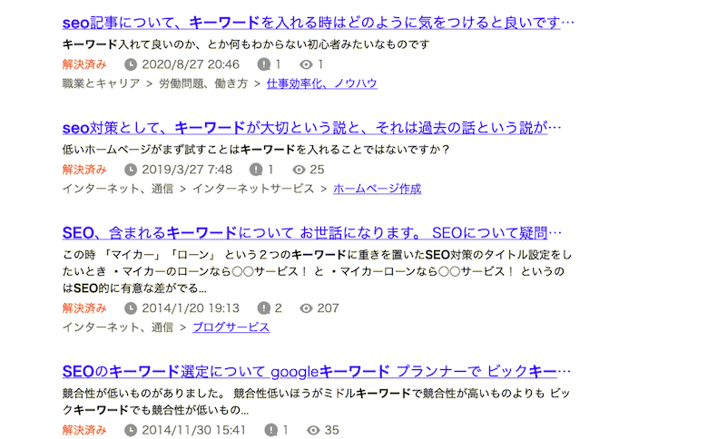

キーワードに関連する質問をいくつか見ていけば、検索ユーザーの悩みや欲求を推測するヒントが得られるはずです。検索意図を把握する補助的な手段として活用してください。

関連Q&Aを一覧で表示してくれる、『ラッコキーワード』 を使うのもオススメです。

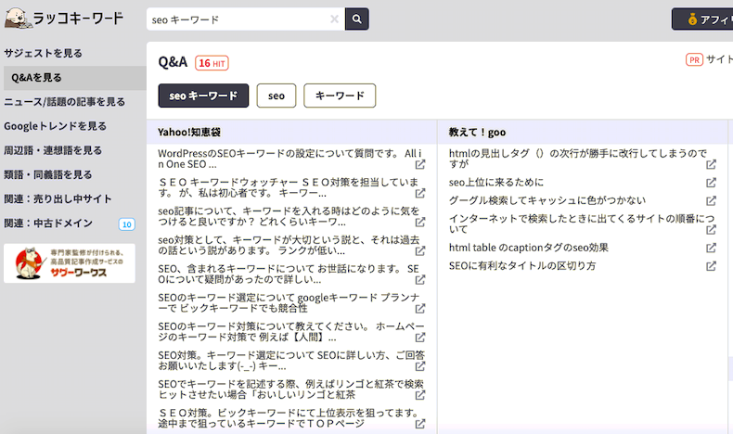

Yahoo!知恵袋と教えて！gooのQ&Aを一括取得できます。

検索意図のリサーチで役立つBFDフォーミュラとは？
BFDフォーミュラとは、以下の3つの頭文字をとったものです。

- Belief（価値観・信念）
- Feeling（感情）
- Desire（願望）

BFDフォーミュラは、コピーライティングにおいて、ターゲット（見込み客）への理解を深めるために使われるフレームワークです。ターゲットの価値観・感情・願望を刺激する訴求力あるコピーを作るためのものですが、このフレームワークは検索意図のリサーチにも大いに役立ちます。

BFDフォーミュラの活用方法
検索結果TOP10の競合コンテンツをチェックするときは、BFDフォーミュラを使って、だれをターゲットに記事を書いているのか？ という部分を見極めます。

- 検索ユーザーはどんな価値観・信念をもっていて（Belief）
- 普段どんな感情を感じているのか（Feeling）
- そして最終的にどんな結果を望んでいるのか（Desire）

たとえば「仕事 辛い」 というキーワードなら、以下のようなイメージになります。

- Belief：仕事で死ぬほど頑張ることが、自分という人間の価値だ
- Feeling：毎日の仕事は、量も要求も厳しく、さすがに辛い
- Desire：本当はもっと楽に働きたい

競合コンテンツを読んでいくと、B・F・D、それぞれに該当する単語やフレーズが見つかるので、それをもとに、ターゲット像の理解を深めてください。ターゲットの悩みや欲求が明確になれば、どんな内容の記事が求められているのか、必然的に明確になります。

補足：検索意図のリサーチでよくある間違い
ここまで、検索意図を把握するためのリサーチ方法を解説してきました。

ここからは、検索意図のリサーチでよくある間違いについて、補足していきます。その間違いとは、検索者の悩みや欲求を無視して競合コンテンツと同じ内容を書いてしまうことです。早い話が、パクリですね。

競合コンテンツを表面的にパクることは本質ではない
検索意図のリサーチをする目的は、競合コンテンツの内容をパクることではありません。そうではなく、検索者の悩みや欲求を把握することが本質です。

たとえば、「食事中 水」 というキーワードで検索したとき、TOP10のコンテンツがみんな「食事中に水は飲まないほうがいい」 ということを書いていたとします。そこで「なるほど、じゃあ、食事中の水分摂取を否定する記事を書けばいいんだな」 と安易に判断するのは、本当によくある間違いです。

「食事中 水」 で検索する人は、「食事中の水分摂取は体に良いのか、悪いのか？根拠のある正確な情報を知りたい」 と思っています。だから、そこに応えないといけません。

競合コンテンツに右倣えで、同じ主張をすることが、必ずしも検索者のタメになるとは限りませんし、そもそも、上位表示しているページの内容が正しいという保証もありません（Googleは情報の正確性までは判断できない）。

「食事中に水を飲んではいけないとする科学的根拠はない」 と主張することが、検索者にとって有益であるなら、たとえ競合ページと相反する主張でも問題ないのです。

独自の切り口で検索ユーザーのニーズに応えることが大事
繰り返しになりますが、検索意図のリサーチは競合コンテンツの主張をパクる、ということでは決してありません。

検索上位のコンテンツを安易に真似して、それらと同じ主張を述べたコンテンツを作成しても、それが本当に検索者のニーズに応えた内容かどうかは怪しいです。競合コンテンツの内容・主張の正しさを検証することもなく、ただ鵜呑みにして真似することは、検索者の悩みや欲求を置き去りにした行為だといえます。

検索意図のリサーチは、あくまで検索者の悩みや欲求を把握することであって、決して競合コンテンツの内容・主張を真似することではありません。ここを履き違えると、ただのコピーコンテンツになります。

「でも、上位表示している競合と同じことを書かないと評価されないのでは？」

これは検索意図という概念を拡大解釈しすぎています。

競合ページと真逆の主張を記事で展開したとしても、それが検索者の悩み・欲求に合致するものであれば、検索上位は獲得できます。むしろ、競合コンテンツが言及していない独自の内容・主張を盛り込むことは、Googleが重視する「オリジナル性」 の担保にもつながるので、SEOに強くなります。

Googleも、以下のように言っています。

さらに、他のサイトでは提供されていない、新しくて便利なサービスを作ることも心がけてください。独自の調査に基づいた記事を掲載したり、面白いニュースをスクープしたり、または口コミを活用したりするのも良いでしょう。他のサイトにはない情報源や専門知識を活用することがポイントです。
出典：検索エンジン最適化スターターガイド

また、Googleは検索結果の多様性も重視しています。同じような主張のコンテンツばかりが検索結果に表示されていては、多様性がなくなってしまい、検索ユーザーの満足度も下がります。

だからGoogleは、同じような内容のコンテンツが検索結果を独占しないようなアルゴリズムを実装しています。その意味でも、競合が言及していない独自の内容をコンテンツで展開することは、合理的な戦略なのです。

まとめ
ここまで、検索意図のリサーチ方法や便利なフレームワーク、注意点を解説してきました。簡単に内容をまとめます。

＜検索意図を把握する3つの方法＞
- Googleで実際にキーワード検索する
- 関連キーワードをチェックする
- Q&Aサイトをチェックする

＜検索ユーザー像の理解を深めるBFDフォーミュラ＞
- 検索ユーザーはどんな価値観・信念をもっていて（Belief）
- 普段どんな感情を感じているのか（Feeling）
- そして最終的にどんな結果を望んでいるのか（Desire）

検索意図のリサーチは、Googleで実際にキーワード検索することが基本です。競合コンテンツをチェックするときは、BFDフォーミュラのぞれぞれの要素に該当する単語やフレーズを見つけてください。ターゲットの悩みや欲求が明確になります。

そして、ターゲットの悩みや欲求を満たすための独自の主張やロジックを用意してください。競合コンテンツの内容・主張を模倣するだけでは、ただのコピーコンテンツであり、独自の価値がありません。

そのようなコンテンツはGoogleから評価されづらいので、他のコンテンツにはない要素を盛り込んで、オリジナル性を担保することが重要です。

今回は検索意図について解説しました。本質的なSEOライティングについてもっと詳しく知りたい方は、以下の記事もぜひ参考にしてください。

https://tcd-theme.com/2020/09/google-seo-writing.html

